Міністерство освіти і науки України

Харківський національний університет радіоелектроніки

Кафедра системотехніки

Дисципліна: «Теорія Алгоритмів»

**ЛАБОРАТОРНА РОБОТА № 3**

**«Реалізація алгоритмів обробки масивів»**

|  |  |  |
| --- | --- | --- |
| Виконав:  ст. гр. ІТУ-19-2  Куренков Богдан Михайлович |  | Прийняв:  доцент  Ситнікова Поліна Едуардівна  з оцінкою «____________»  «____»_______________20___р. |

Харків 2019

**Мета роботи**

Ознайомлення на практичних прикладах з основними алгоритмами обробки масивів.

***Завдання*** *1.*

Скласти алгоритм, записати блок-схему, розробити програму яка виконує відповідну обробку масиву та реалізує вказані дії. Розмір масиву визначте довільно n = від 5 до 10.

**Варіант 10.**

У одновимірному масиві, що складається з n цілих елементів, обчислити:

1) мінімальний по модулю елемент масиву;

2) суму модулів елементів масиву, розташованих після першого елементу, рівного нулю.

***Завдання*** *2.*

Скласти алгоритм, записати блок-схему, розробити програму, яка в одновимірному масиві дійсних чисел (розмір задайте довільно) проводить задані операції.

**Варіант 10.**

Знайти кількість пар сусідніх елементів, які мають однакові абсолютні значення, але протилежні знаки

#include <iostream>

#include <ctime>

#include <iomanip>

#include <cmath>

using namespace std;

int main()

{

srand(time(NULL));

setlocale(LC_ALL, "rus");

// Параметризация

int N, * arr, minElem, sum, counter;

float* ary, prim, dec;

cout << "Начало задания 1:\n\n";

N = rand() % 5 + 6;

cout << "Размер массива: " << N << "\n\n";

arr = new int[N];

for (int i = 0; i < N; i++) {

// Заполнение массива

arr[i] = rand() % (2 * N + 1) - N;

}

cout << "Начальный массив:\n\n";

for (int i = 0; i < N; i++) {

// Вывод массива

cout << setw(5) << arr[i];

}

cout << "\n\n";

minElem = arr[0]; // Нахождение минимального по модулю элемента массива

for (int i = 1; i < N; i++)

if (abs(arr[i]) < abs(minElem))

minElem = arr[i];

sum = 0; // Сумирование модулей элементов после первого встреченного элемента, равного 0

for (int i = 0, flag = 0; i < N; i++) {

if (arr[i] == 0 && flag == 0)

flag = 1;

if (flag)

sum += abs(arr[i]);

}

delete[] arr; // Очистка памяти

cout << "Минимальный по модулю элемент: " << minElem << "\nСумма модулей элементов после первого встреченного элемента, который равен нулю: " << sum << "\n\n"; // Вывод результатов

cout << "Начало задания 2:\n\n";

N = rand() % 5 + 6;

cout << "Размер массива: " << N << "\n\n";

ary = new float[N];

for (int i = 0; i < N; i++) {

// Заполнение массива

prim = -9 + rand() % (2 * 9 + 1);

dec = (float)(rand() % 10) / 10;

if (prim < 0)

ary[i] = prim - dec;

else

ary[i] = prim + dec;

}

cout << "Начальный массив:\n\n";

for (int i = 0; i < N; i++) {

// Вывод массива

cout << setw(8) << ary[i];

}

cout << "\n\n";

counter = 0;

for (int i = 0; i < N - 1; i++)

if (ary[i] == (-1 * ary[i + 1]))

counter++;

delete[] ary; // Очистка памяти

cout << "Кол-во пар соседних элементов, с одинаковыми абсолютными значениями, при этом разнящихся знаком: " << counter << "\n\n";

system("pause");

return 0;

}

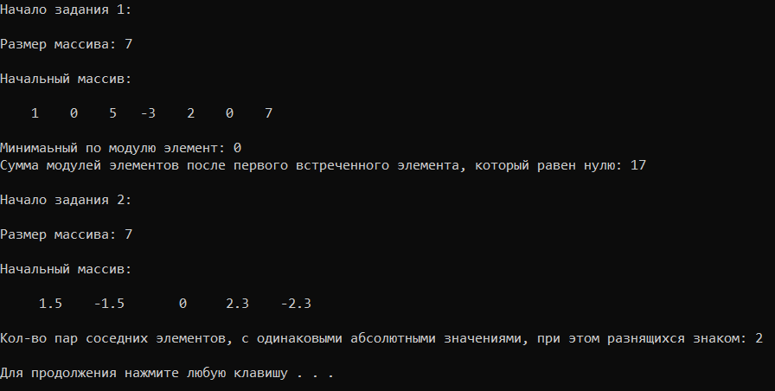

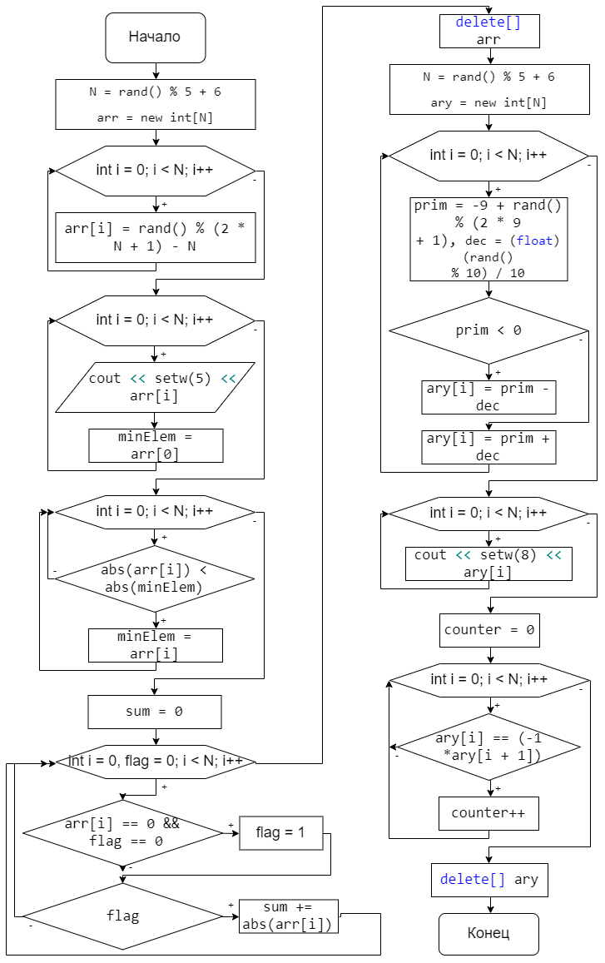

**Висновки.** На практичних прикладах ми ознайомилися з основними алгоритмами обробки масивів.